Powiatowy Urząd Pracy w Gostyniu informuje, że w dalszym ciągu poszukiwane są osoby bezrobotne (zarejestrowane w PUP), zainteresowane odbyciem stażu, podniesieniem kwalifikacji zawodowych poprzez udział w szkoleniu lub pragnące otrzymać jednorazowe środki na podjęcie działalności gospodarczej.
W/w wsparcie można otrzymać w ramach dwóch programów unijnych.

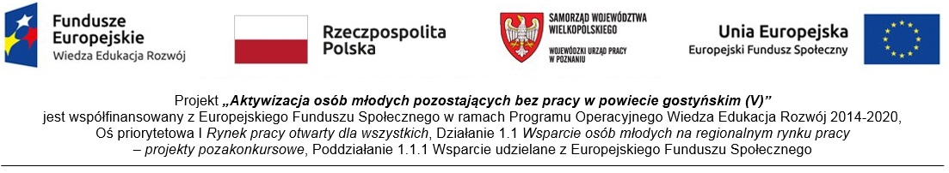
W ramach projektu "Aktywizacja osób młodych pozostających bez pracy w powiecie gostyńskim (V)" skierowanego do osób bezrobotnych w wieku 18-29 lat (które nie ukończyły 30 roku życia) posiadamy środki finansowane w 2021 roku na:
- zorganizowanie stażu dla 16 osób (16 kobiet)
- zorganizowanie szkoleń dla 33 osób (18 kobiet, 15 mężczyzn)
- przyznanie bezrobotnemu, absolwentowi KIS lub absolwentowi CIS jednorazowo środków na podjęcie działalności gospodarczej dla 23 osób (23 mężczyzn)

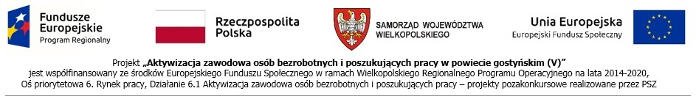W ramach projektu „Aktywizacja zawodowa osób bezrobotnych i poszukujących pracy w powiecie gostyńskim (V)" skierowanego do osób bezrobotnych powyżej 30 roku życia posiadamy środki finansowe w 2021 roku na:
- zorganizowanie stażu dla 58 os. (32 kobiet, 26 mężczyzn)
- zorganizowanie szkoleń dla 6 osób (1 kobiety, 5 mężczyzn)
- przyznanie bezrobotnemu, absolwentowi KIS lub absolwentowi CIS jednorazowo środków na podjęcie działalności gospodarczej dla 19 osób (3 kobiet, 16 mężczyzn)
Szczegółowych informacji udzielają:
STAŻE
Małgorzata Kaźmierczak - Specjalista ds. Rozwoju Zawodowego, tel. 65 572 33 67/68 wew. 33
Dokumenty do pobrania - https://gostyn.praca.gov.pl/-/7961708-staz-dokumenty-do-pobrania

SZKOLENIA
Maciej Berus - Specjalista ds. Rozwoju Zawodowego, tel. 65 572 33 67/68 wew. 17
Agnieszka Danek - Pośrednik Pracy, tel. 65 572 33 67/68 wew. 18
Dokumenty do pobrania - https://gostyn.praca.gov.pl/dokumenty-do-pobrania/dokument//-/asset_publisher/khr3LfPNAH46/content/7963941-szkolenia-dokumenty-do-pobrania

PRZYZNANIE BEZROBOTNEMU, ABSOLWENTOWI KIS LUB ABSOLWENTOWI CIS JEDNORAZOWO ŚRODKÓW NA PODJĘCIE DZIAŁALNOŚCI GOSPODARCZEJ:
Tomasz Marciniak - Specjalista ds. Programów, tel. 65 572 33 67/68 wew. 32
Izabela Dudkowiak - Specjalista ds. Programów - stażysta, tel. 65 572 33 67/68 wew. 32
Dokumenty do pobrania https://gostyn.praca.gov.pl/-/7960688-dotacje-na-dzialalnosc-gospodarcza-dokumenty-do-pobrania

